  
Fecha : 06/09/2022, Hora : 07:46:03 | Cargo correctamente la URL: 'http://localhost/niubiz-demo/'   
Fecha : 06/09/2022, Hora : 07:46:06 | Construcción del caso de prueba a ejecutar 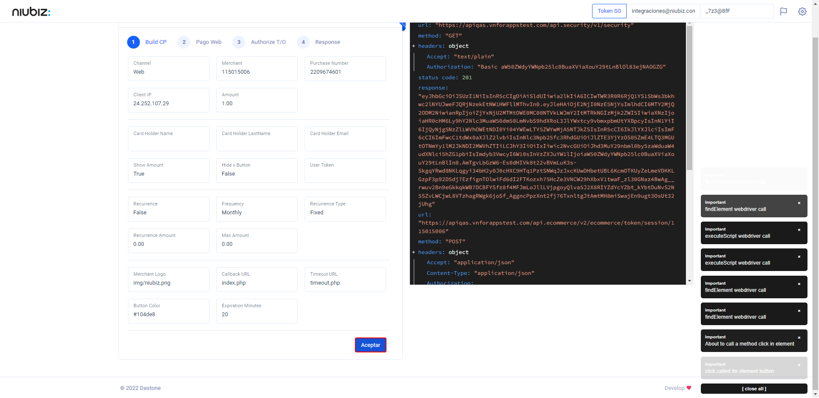  
Fecha : 06/09/2022, Hora : 07:46:10 | Se inicia la carga del formulario de pagos 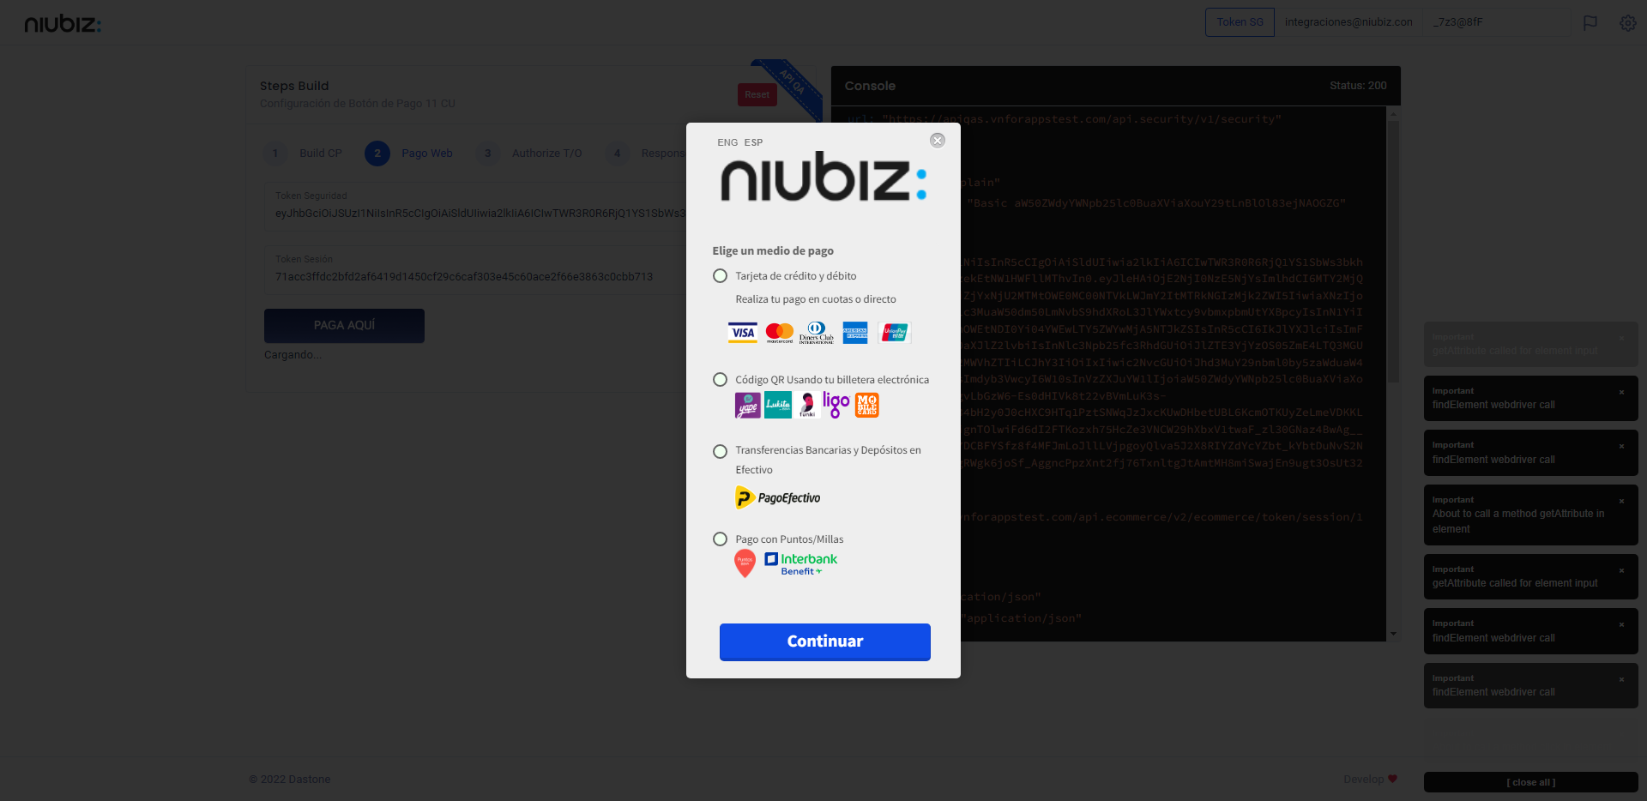  
Fecha : 06/09/2022, Hora : 07:46:15 | Escenario de prueba-Tarjeta de crédito y débito 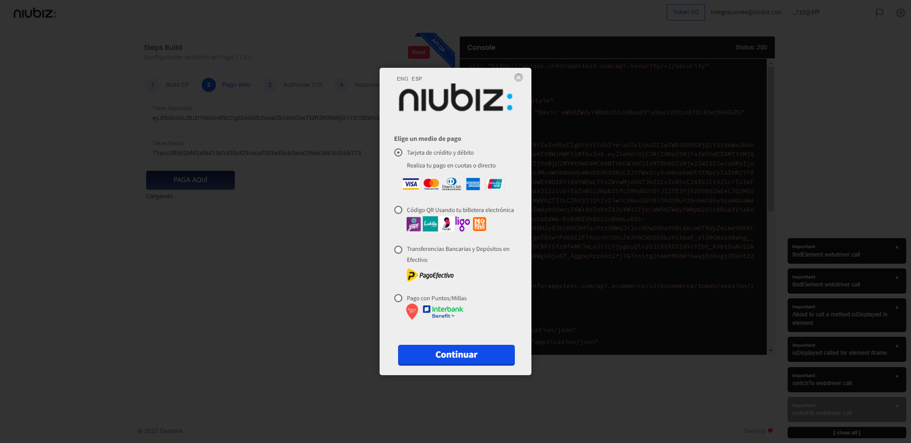  
Fecha : 06/09/2022, Hora : 07:46:25 | Selección de tipo de moneda DCC/Foreano 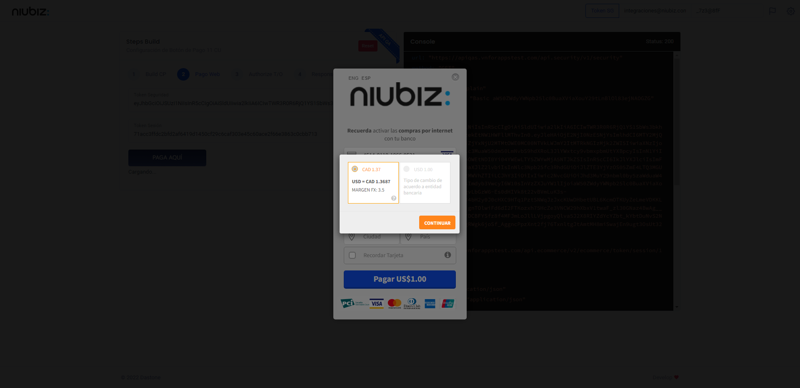  
Fecha : 06/09/2022, Hora : 07:46:29 | Validación del campos Completo 